คณะกรรมการตรวจสอบและติดตามการบริหารงานตำรวจ (กต.ตร.) ของ สภ.นากุง
ข้อมูล ณ 30 มิ.ย.69
-

กรรมการโดยตำแหน่ง

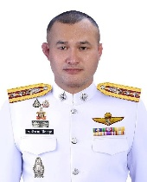

พ.ต.อ.ชาติชาย ลีลากุล
ผู้กำกับการสถานีตำรวจภูธรนากุง
อายุ 48 ปี ตำแหน่ง กต.ตร.สภ.นากุง
(อาชีพ) รับราชการตำรวจ

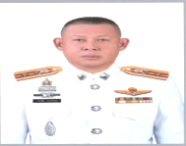
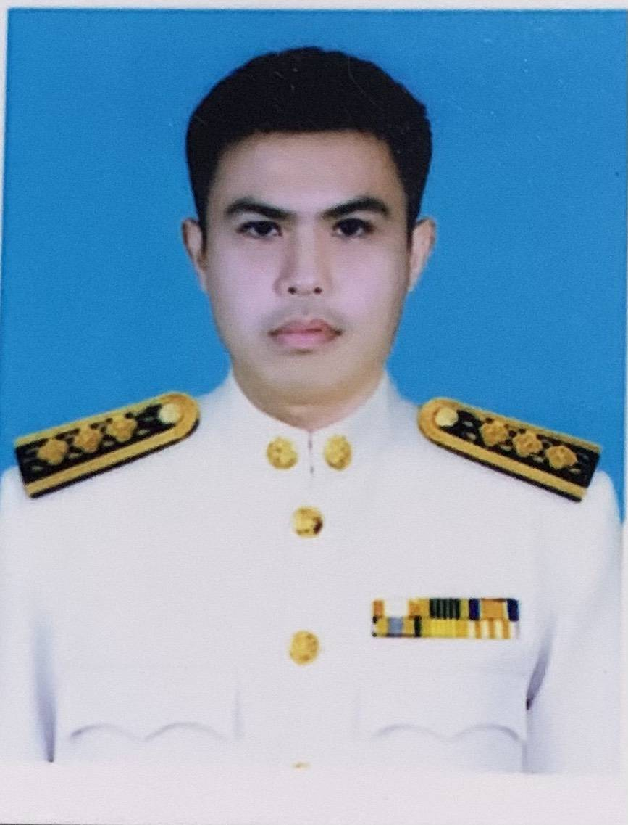

นายนิคม วงศ์เชียงยืน
ปลัดอำเภอยางตลาด
อายุ 38 ปี ตำแหน่ง กต.ตร.สภ.นากุง
(อาชีพ) รับราชการปลัดอำเภอ

พ.ต.ท.รณชัย พาภิรมย์
รองผู้กำกับการป้องกันปราบปรามสถานีตำรวจภูธรนากุง
อายุ 56 ปี ตำแหน่ง กต.ตร.สภ.นากุง
(อาชีพ) รับราชการตำรวจ


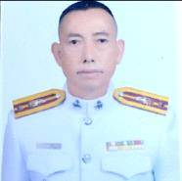
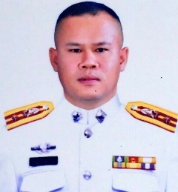

พ.ต.ท.นิรันดร์ พุทธวงศ์
รองผู้กำกับการสืบสวนสถานีตำรวจภูธรนากุง
อายุ 50 ปี ตำแหน่ง กต.ตร.สภ.นากุง
(อาชีพ) รับราชการตำรวจ

พ.ต.ท.ปรีชา อรรคฮาด
รองผู้กำกับการ(สอบสวน)สถานีตำรวจภูธรนากุง
อายุ 52 ปี ตำแหน่ง กต.ตร.สภ.นากุง
(อาชีพ) รับราชการตำรวจ

พ.ต.ท.พงศ์พิพัฒณ์ หาศิริ
สารวัตรอำนวยการสถานีตำรวจภูธรนากุง
อายุ 57 ปี ตำแหน่ง กต.ตร.สภ.นากุง/เลขานุการ
(อาชีพ) รับราชการตำรวจ

คณะกรรมการตรวจสอบและติดตามการบริหารงานตำรวจ (กต.ตร.) ของ สภ.นากุง
ข้อมูล ณ 30 มิ.ย.69

กรรมการจากการเลือก

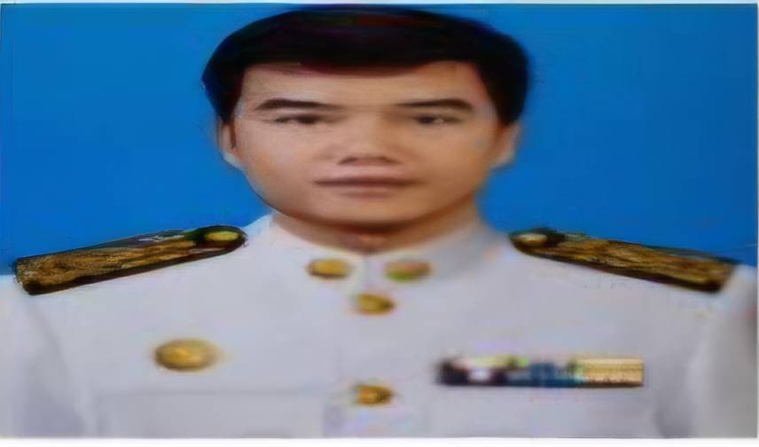
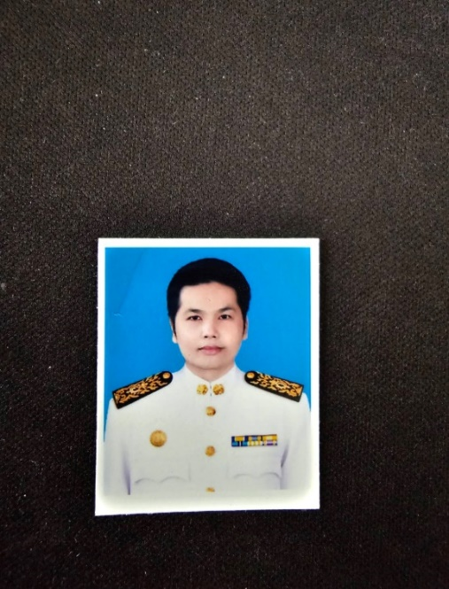
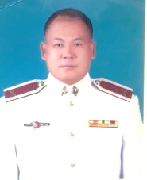

ด.ต.ณัฐวุฒิ พรมนิล
หมู่บังคับหมู่ป้องกันปราบปรามสถานีตำรวจภูธรนากุง
อายุ 52 ปี ตำแหน่ง กต.ตร.สภ.นากุง
(อาชีพ) รับข้าราชการตำรวจ

นายดนุพงษ์ ภูตรี
นายกเทศมนตรีตำบลเขาพระนอน
อายุ 44 ปี ตำแหน่ง กต.ตร.สภ.นากุง
(อาชีพ) นายกเทศมนตรีตำบลเขาพระนอน

นายรัตนชัย จันทร์เพ็ญ
อายุ 44 ปี ตำแหน่ง กต.ตร.สภ.นากุง
(อาชีพ) ประกอบธุรกิจส่วนตัว

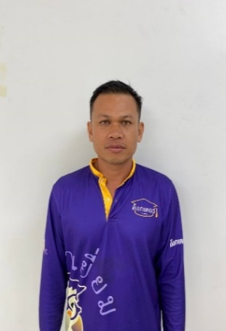
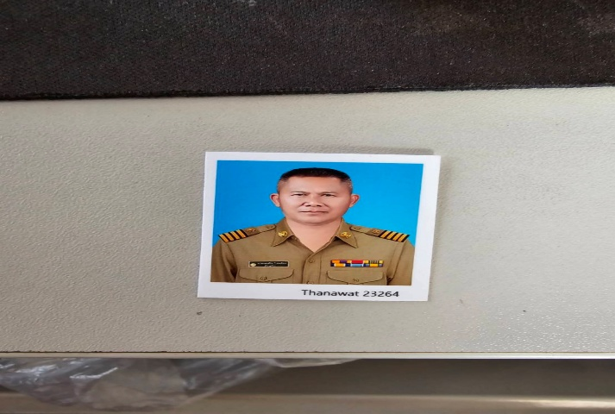
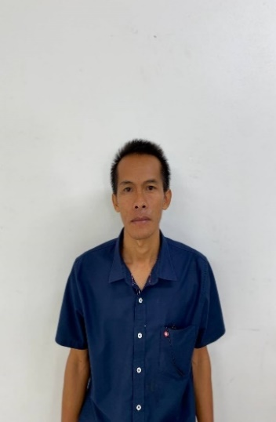

นายพิทักษ์ ปาสาจัง
อายุ 43 ปี ตำแหน่ง กต.ตร.สภ.นากุง
(อาชีพ) ประกอบธุรกิจส่วนตัว

นายปิยะพงษ์ ยานสิทธิ์
อายุ 44 ปี ตำแหน่ง กต.ตร.สภ.นากุง
(อาชีพ) ประกอบธุรกิจส่วนตัว

นายบุญยืน ไชยสัตย์
อายุ 60 ปี ตำแหน่ง กต.ตร.สภ.นากุง
(อาชีพ) ประกอบธุรกิจส่วนตัว

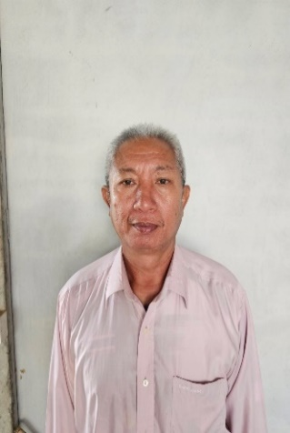
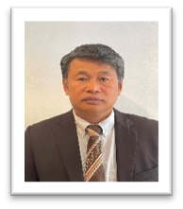
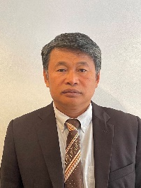
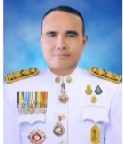
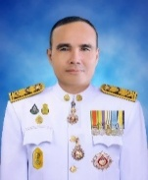
นายสากล อุทการ
อายุ 60 ปี ตำแหน่ง กต.ตร.สภ.นากุง
(อาชีพ) ประกอบธุรกิจส่วนตัว

นายวนิช บุดดี
อายุ 60 ปี ตำแหน่ง ประธาน กต.ตร.สภ.นากุง
(อาชีพ) ข้าราชการครูบำนาญ

นายสว่าง ภูครองแถว
อายุ 60 ปี ตำแหน่ง กต.ตร.สภ.นากุง
(อาชีพ) ประกอบธุรกิจส่วนตัว

คณะกรรมการตรวจสอบและติดตามการบริหารงานตำรวจ (กต.ตร.) ของ สภ.นากุง
ข้อมูล ณ 30 มิ.ย.69

กรรมการจากการคัดเลือก

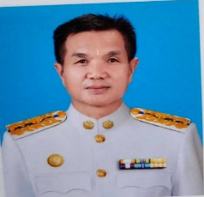
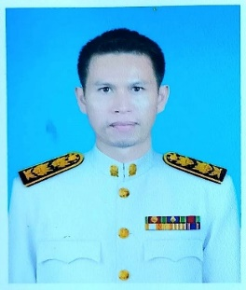
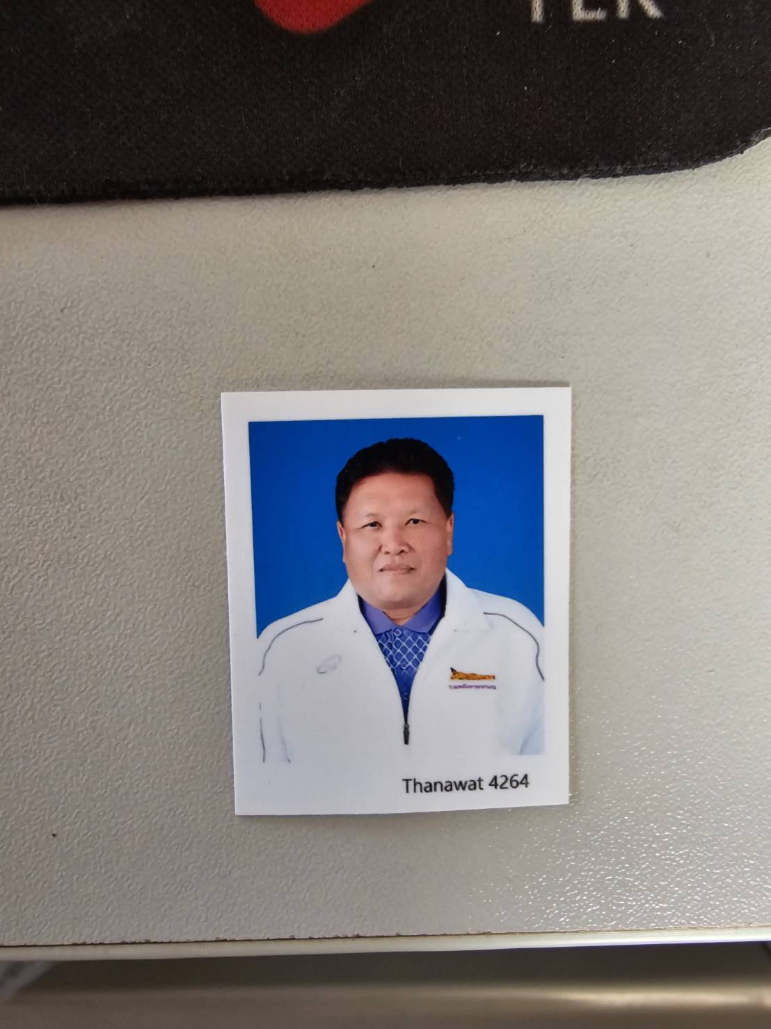

นายบุญชัย ภูวิชัย
รองนายกเทศมนตรีตำบลเขาพระนอน
อายุ 60 ปี ตำแหน่ง กต.ตร.สภ.นากุง
(อาชีพ) รองนายกเทศมนตรีตำบลเขาพระนอน

(ชื่อ-สกุล) ………………………(ตำแหน่ง) ….....................…
นายวัชรินทร์ ภูแย้ม
อายุ 48 ปี ตำแหน่ง กต.ตร.สภ.นากุง
(อาชีพ) รับข้าราชการครู
(ชื่อ-สกุล) ………………………(ตำแหน่ง) ….....................…
นายพิษณุ ภูบุญทน
อายุ 66 ปี ตำแหน่ง กต.ตร.สภ.นากุง
(อาชีพ) ประกอบธุรกิจส่วนตัว

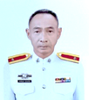
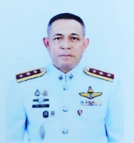

ร.ต.ต.พิพัฒน์ อุ่นจรัส
อายุ 55 ปี ตำแหน่ง กต.ตร.สภ.นากุง/ผู้ช่วยเลขานุการ
(อาชีพ) รับราชการตำรวจ

ร.ต.อ.ทวีศักดิ์ เฉลิมแสน
อายุ 52 ปี ตำแหน่ง กต.ตร.สภ.นากุง/ผู้ช่วยเลขานุการ
(อาชีพ) รับราชการตำรวจ

(ชื่อ-สกุล) ………………………
(ชื่อ-สกุล) ………………………
(ตำแหน่ง) ….....................…

(เอกสารอ้างอิง) วิธีการสรรหาคณะกรรมการตรวจสอบและติดตามการบริหารงานตำรวจ
สถานีตำรวจภูธร (กต.ตร.สภ.)
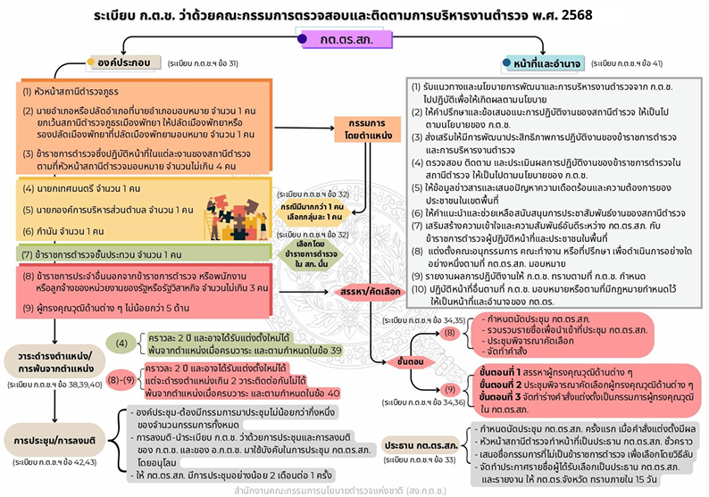
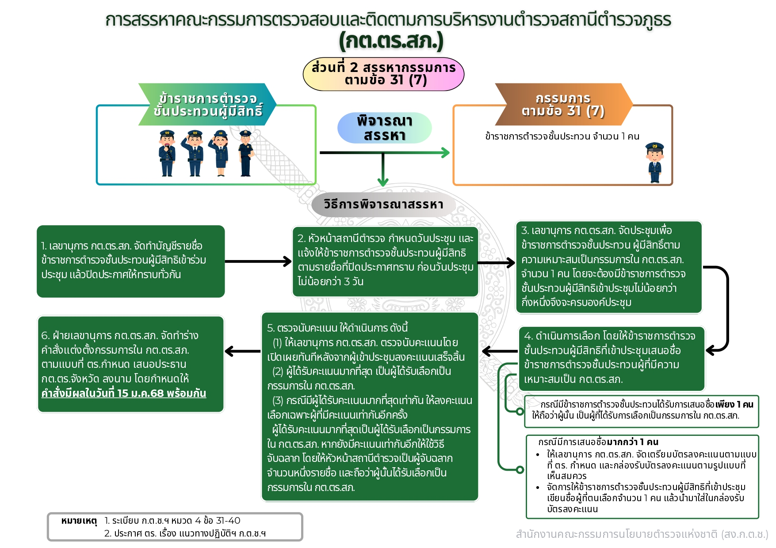
(เอกสารอ้างอิง) วิธีการสรรหาคณะกรรมการตรวจสอบและติดตามการบริหารงานตำรวจ
สถานีตำรวจภูธร (กต.ตร.สภ.)

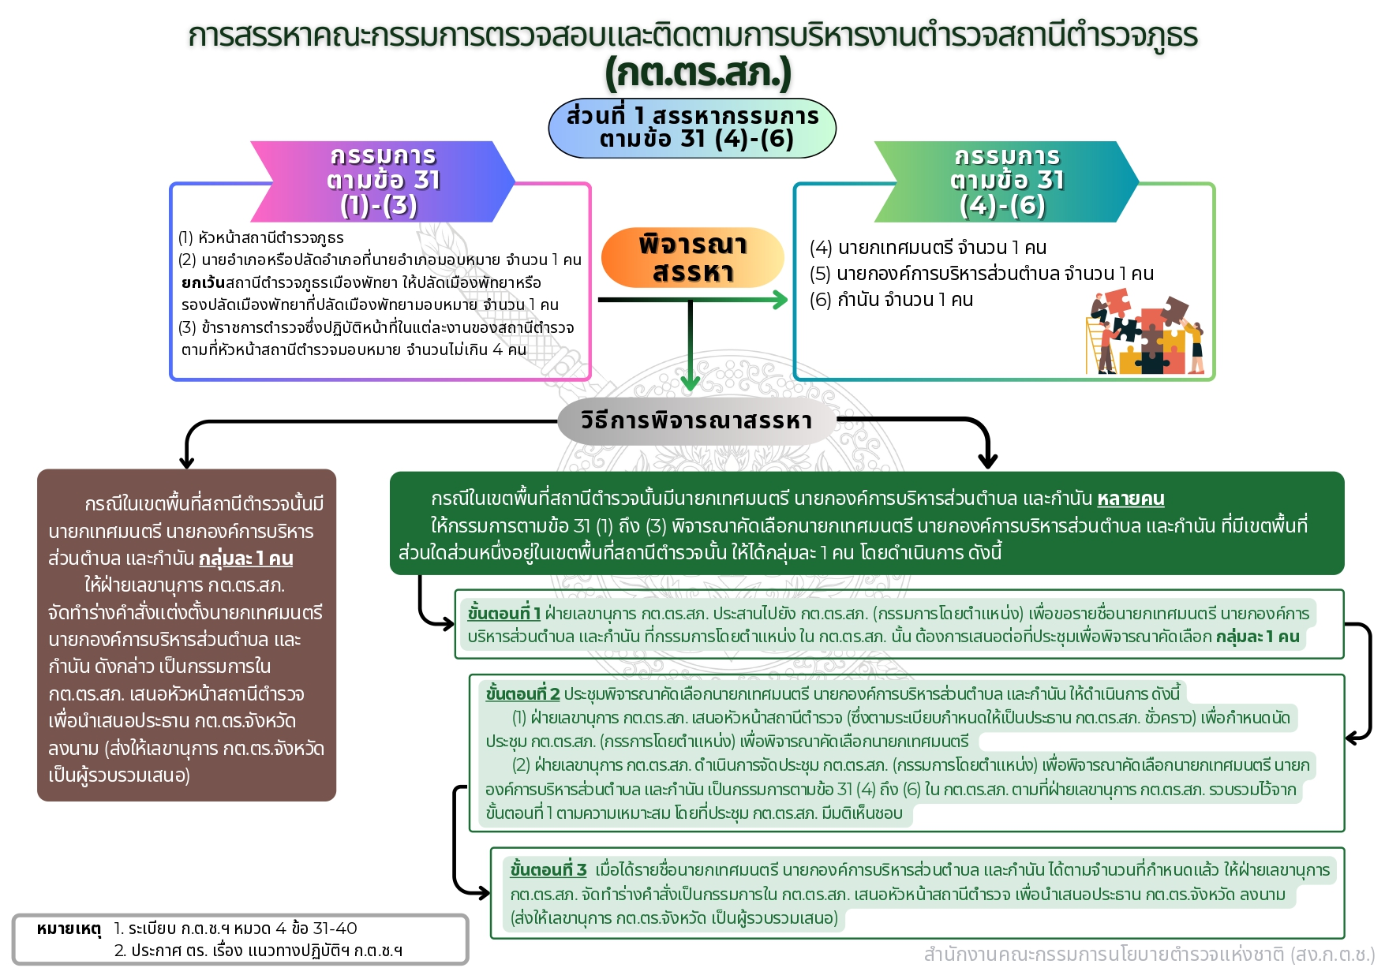
(เอกสารอ้างอิง) วิธีการสรรหาคณะกรรมการตรวจสอบและติดตามการบริหารงานตำรวจ
สถานีตำรวจภูธร (กต.ตร.สภ.)

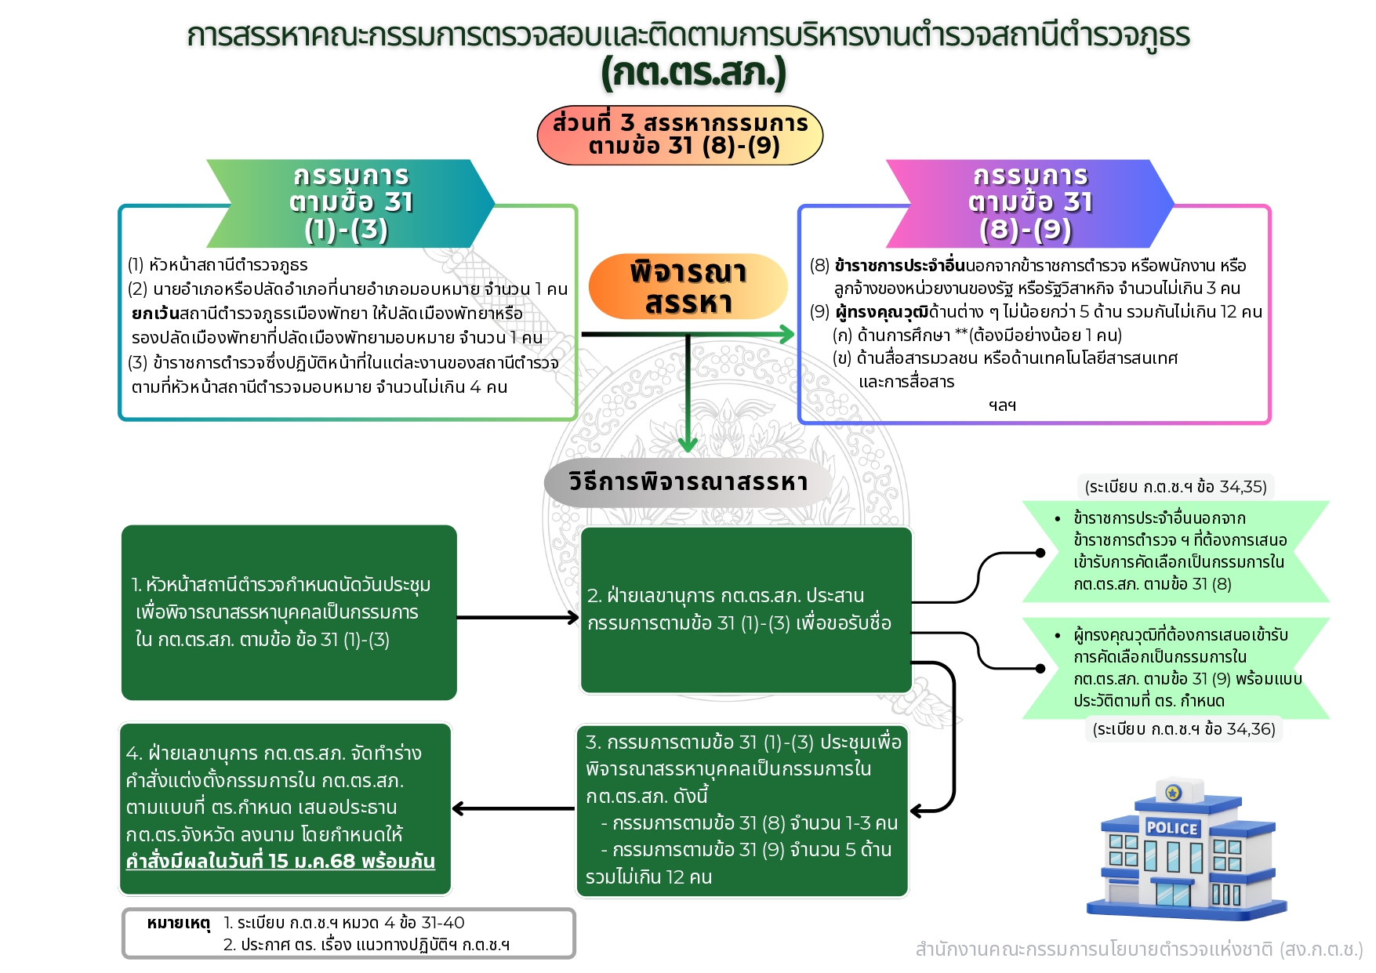
(เอกสารอ้างอิง) วิธีการสรรหาคณะกรรมการตรวจสอบและติดตามการบริหารงานตำรวจ
สถานีตำรวจภูธร (กต.ตร.สภ.)

